Guía de aprendizaje semana 11
Nombre del Estudiante |  |  |  |  | Curso: 1 año A
Nombre del Estudiante |  |  |  |  | Fecha: 15 A 19 de junio
Unidad: 1 | ¿Cómo lo hacemos? |  | Habilidad | Recordar, comprender, aplicar, analizar
O.A.(s): | Elaborar un objeto tecnológico según indicaciones del profesor, seleccionando y experimentando con:  Técnicas y herramientas para medir, cortar, plegar, unir, pegar, pintar, entre otras.  Materiales como papeles, fibras, plásticos, desechos, entre otros OA3
Objetivo de aprendizaje | - Creación de objeto tecnológico
Contenidos
Docente: | Oriana Salinas Sanhueza | Asignatura: |  |  | Tecnología

¿Cómo se hace?
Como vimos anteriormente, se necesitan diferentes elementos para crear ropa, como podemos notar la ropa no ha sido igual durante el transcurso del tiempo y también debe ser diferente en las épocas del año, por ejemplo, en verano utilizamos menos ropa por el calor y en invierno más por el frío.

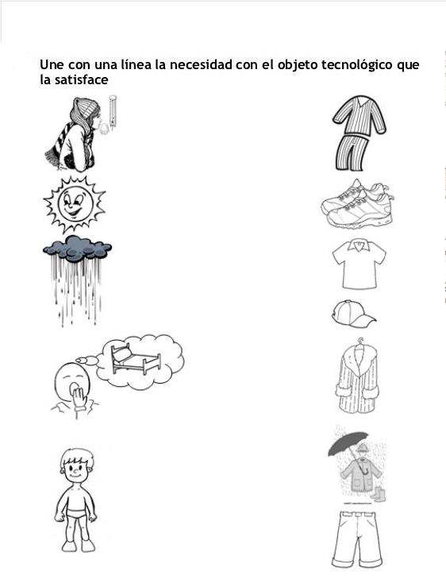

TAREA.
1.- En la siguiente imagen se representan las estaciones del año, en cada estación deberás dibujar el tipo de ropa que se usa, según el clima.
